Івано-Франківський національний технічний університет нафти і газу

Кафедра комп’ютерних систем і мереж

**ЛАБОРАТОРНА РОБОТА №12**

з дисципліни Практикум Python

Тема: Розробка додатків з графічним інтерфейсом. Програмування подій, робота з діалоговими вікнами

Виконав:

Ст. гр. КІ-23-2 (Боднар Р.В.)

Перевірив: (Кропивницький Д. Р.)

м. Івано-Франківськ

2025

**Мета роботи:** Вдосконалити навики роботи з організацією графічного інтерфейсу на основі бібліотеки tkinter

**Варіант 1**

**Завдання:**

Модифікуйте програму побудови геометричних фігур з лабораторної роботи 11 наступним чином: додайте головне меню, в якому пункт «Налаштуваня» містить підпункти – «Налаштуваня зображень» та «Налаштування тексту». При виборі пункту «Налаштування зображень» з’являється діалогове вікно для вибору кольору та розміру кожної з тьох фігур. При натискані на підпункт головного меню «Налаштування тексту» аналогічно зявляється діалогове вікно для налаштування розміру і кольору тексу до кожного зображення.

**Хід роботи**

**Код завдання 1:**

from tkinter import *

from tkinter import colorchooser, simpledialog

shape_settings = {

    "triangle": {"fill": "yellow", "outline": "white", "scale": 1},

    "rectangle": {"fill": "blue", "outline": "white", "width": 240, "height": 150},

    "circle": {"fill": "lightblue", "outline": "blue", "radius": 100}

}

text_settings = {

    "font": ("Times", 14),

    "color": "black"

}

def triangle():

    canvas.coords(r, (0, 0, 0, 0))

    canvas.coords(c, (0, 0, 0, 0))

    s = shape_settings["triangle"]["scale"]

    canvas.itemconfig(t, fill=shape_settings["triangle"]["fill"],

                      outline=shape_settings["triangle"]["outline"])

    canvas.coords(t, (50, 200, 340 * s, 200, 110, 60 * s))

    update_text("Зображення трикутника")

def rectangle():

    canvas.coords(t, (0, 0, 0, 0, 0, 0))

    canvas.coords(c, (0, 0, 0, 0))

    w = shape_settings["rectangle"]["width"]

    h = shape_settings["rectangle"]["height"]

    canvas.itemconfig(r, fill=shape_settings["rectangle"]["fill"],

                      outline=shape_settings["rectangle"]["outline"])

    canvas.coords(r, (80, 50, 80 + w, 50 + h))

    update_text("Зображення прямокутника")

def circle():

    canvas.coords(t, (0, 0, 0, 0, 0, 0))

    canvas.coords(r, (0, 0, 0, 0))

    rds = shape_settings["circle"]["radius"]

    canvas.itemconfig(c, fill=shape_settings["circle"]["fill"],

                      outline=shape_settings["circle"]["outline"])

    canvas.coords(c, (150-rds, 150-rds, 150+rds, 150+rds))

    update_text("Зображення кола")

def clear_canvas():

    canvas.coords(t, (0, 0, 0, 0, 0, 0))

    canvas.coords(r, (0, 0, 0, 0))

    canvas.coords(c, (0, 0, 0, 0))

    update_text("Полотно очищене", color="red")

def update_text(msg, color=None):

    text.delete(1.0, END)

    text.insert(1.0, msg)

    text.tag_add('title', '1.0', '1.end')

    font, size = text_settings["font"][0], text_settings["font"][1]

    clr = color if color else text_settings["color"]

    text.tag_config('title', font=(font, size), foreground=clr)

def settings_triangle():

    color = colorchooser.askcolor(title="Колір трикутника")[1]

    if color:

        shape_settings["triangle"]["fill"] = color

    scale = simpledialog.askfloat("Масштаб трикутника", "Введіть масштаб (0.5–3.0):", minvalue=0.5, maxvalue=3.0)

    if scale:

        shape_settings["triangle"]["scale"] = scale

def settings_rectangle():

    color = colorchooser.askcolor(title="Колір прямокутника")[1]

    if color:

        shape_settings["rectangle"]["fill"] = color

    w = simpledialog.askinteger("Ширина прямокутника", "Введіть ширину:", minvalue=50, maxvalue=400)

    h = simpledialog.askinteger("Висота прямокутника", "Введіть висоту:", minvalue=50, maxvalue=300)

    if w and h:

        shape_settings["rectangle"]["width"] = w

        shape_settings["rectangle"]["height"] = h

def settings_circle():

    color = colorchooser.askcolor(title="Колір кола")[1]

    if color:

        shape_settings["circle"]["fill"] = color

    rds = simpledialog.askinteger("Радіус кола", "Введіть радіус:", minvalue=20, maxvalue=150)

    if rds:

        shape_settings["circle"]["radius"] = rds

def settings_text():

    color = colorchooser.askcolor(title="Колір тексту")[1]

    if color:

        text_settings["color"] = color

    size = simpledialog.askinteger("Розмір шрифту", "Введіть розмір шрифту:", minvalue=8, maxvalue=48)

    if size:

        text_settings["font"] = (text_settings["font"][0], size)

win = Tk()

win.title("Фігури на Canvas")

menubar = Menu(win)

settings_menu = Menu(menubar, tearoff=0)

images_menu = Menu(settings_menu, tearoff=0)

images_menu.add_command(label="Трикутник", command=settings_triangle)

images_menu.add_command(label="Прямокутник", command=settings_rectangle)

images_menu.add_command(label="Коло", command=settings_circle)

settings_menu.add_cascade(label="Налаштування зображень", menu=images_menu)

settings_menu.add_command(label="Налаштування тексту", command=settings_text)

menubar.add_cascade(label="Налаштування", menu=settings_menu)

win.config(menu=menubar)

b_triangle = Button(text="Трикутник", width=15, command=triangle)

b_rectangle = Button(text="Прямокутник", width=15, command=rectangle)

b_circle = Button(text="Коло", width=15, command=circle)

b_clear = Button(text="Очистити", width=15, command=clear_canvas)

canvas = Canvas(width=400, height=300, bg='#fff')

text = Text(width=55, height=5, bg='#fff', wrap=WORD)

t = canvas.create_polygon(0, 0, 0, 0, 0, 0)

r = canvas.create_rectangle(0, 0, 0, 0)

c = canvas.create_oval(0, 0, 0, 0)

b_triangle.grid(row=0, column=0)

b_rectangle.grid(row=1, column=0)

b_circle.grid(row=2, column=0)

b_clear.grid(row=3, column=0)

canvas.grid(row=0, column=1, rowspan=10)

text.grid(row=11, column=1, rowspan=3)

win.mainloop()

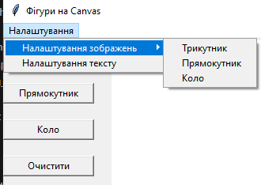

**Рисунок 1 – Меню налаштувань**

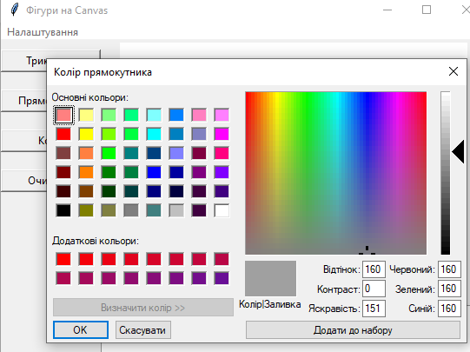

**Рисунок 2 – Вибір кольору**



**Рисунок 2 – Вибір кольору**

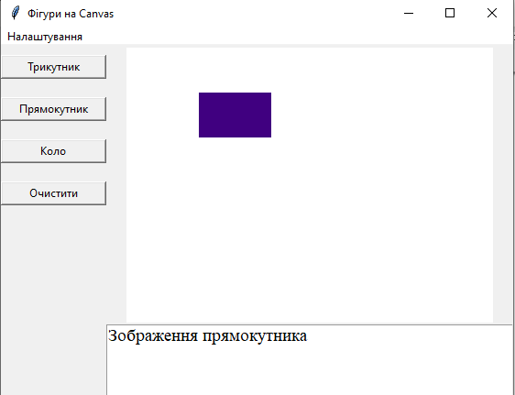

**Рисунок 3 – Результат зміни зображення прямокутника**

**Висновок:** У ході виконання лабораторної роботи було реалізовано головне меню з підпунктами «Налаштування зображень» та «Налаштування тексту», які відкривають діалогові вікна для зміни кольору та розміру фігур, а також параметрів тексту.